Аналитическая справка по этнокультурному образованию детей.

Основой воспитания у детей дошкольного возраста интереса к родному краю является накопление ими социального опыта. Ребенок должен понимать, что каждый человек — это часть своего народа; что у каждого человека есть близкие и дорогие ему места, где живет он, его родственники. И нужно жить так, чтобы было хорошо всем вокруг. В соответствии с ФОП ДО дошкольного образования в содержании программы дошкольной организации должна быть отражена региональная специфика и особенности. Этнокультурная и социокультурная составляющая образования неразрывно связаны между собой и обязательно учитываются при проектировании образовательной деятельности.
Задачи приобщения к культуре, традициям, фольклору, языку своего народа должны быть включены во все образовательные области развития ребенка.
Цель : создание благоприятных условий для полноценного проживания с ребенком дошкольного детства, формирование общей культуры ребенка, всестороннего развития его психических и физических качеств в соответствии с возрастными и индивидуальными особенностями ребенка. Чувства патриотизма у дошкольников и приобщению их к основным компонентам народной культуры( фольклор, музыка, декоративно- прикладное искусство, труд).
Особое место в нашем детском саду мы уделяем предметно развивающей среде. В каждой группе есть свой уголок, где собраны книги авторов, символика дагестанской культуры, картотека игр, демонстративный материал, также мы включаем мультфильмы детям на родном языке.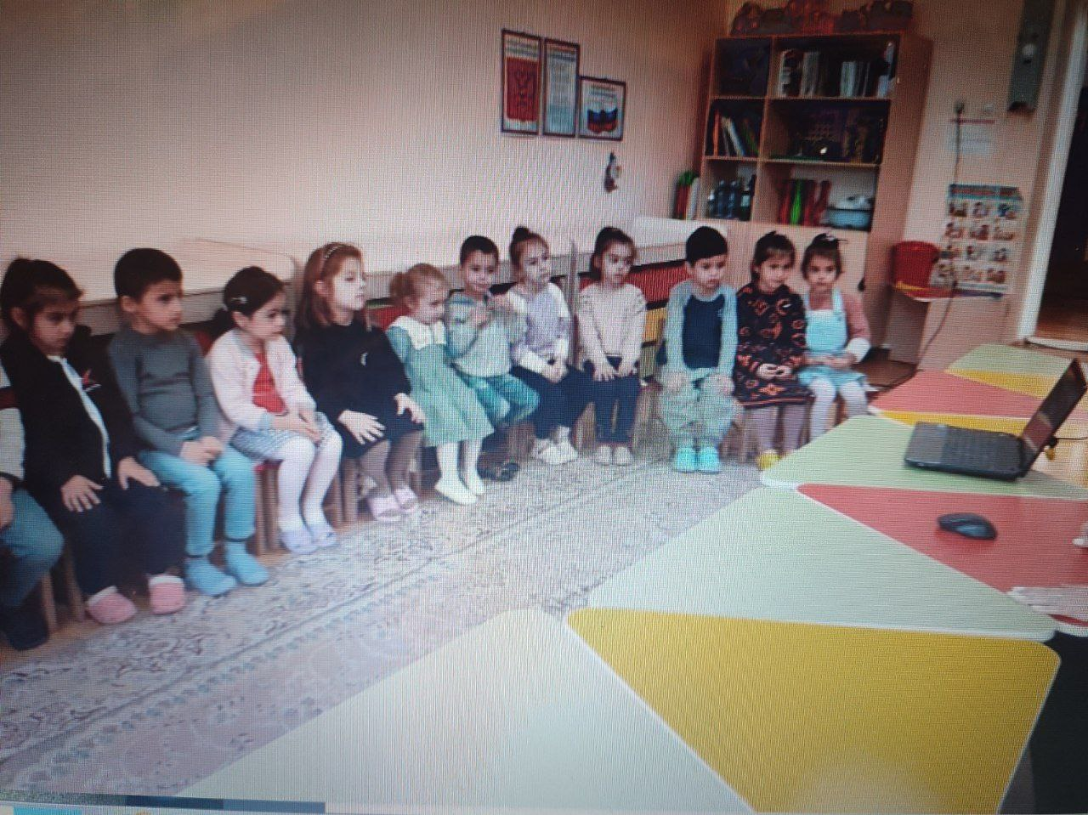
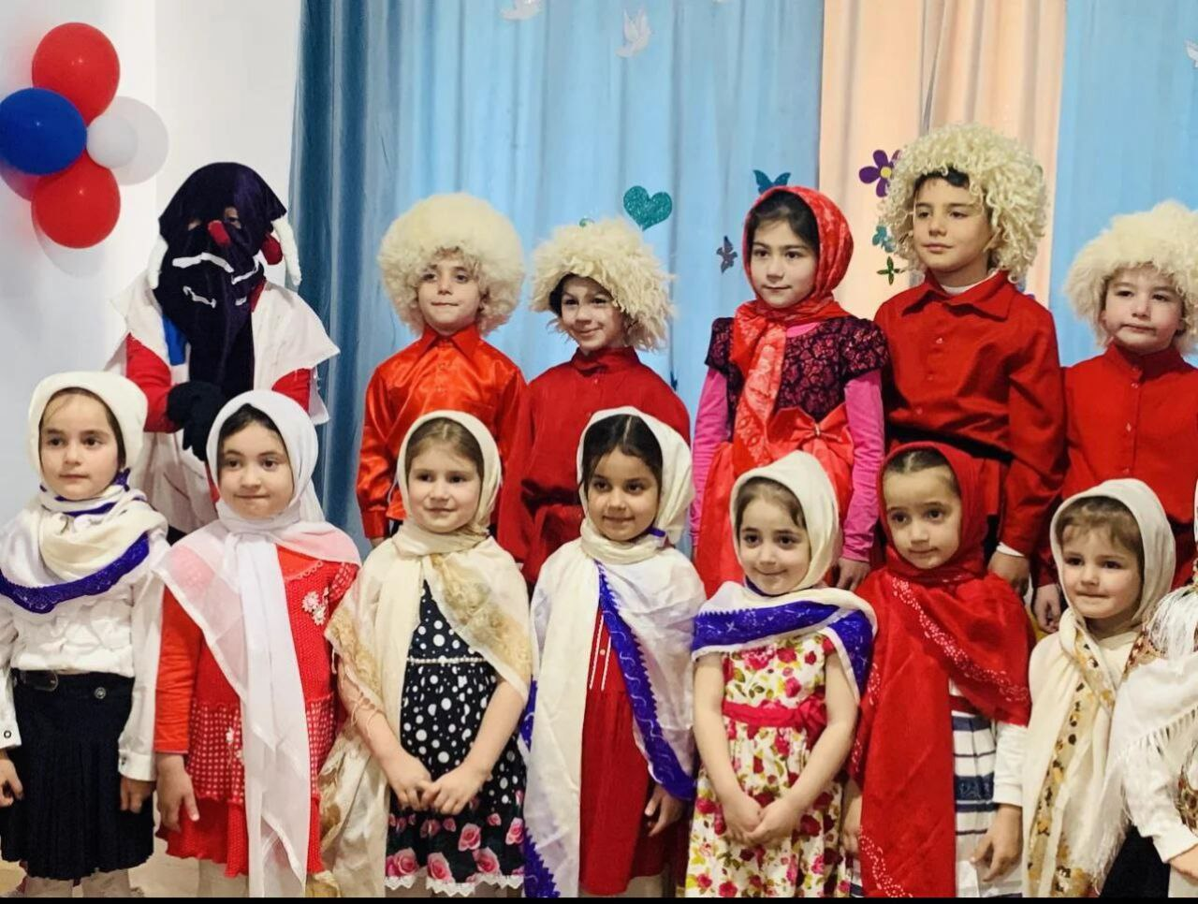
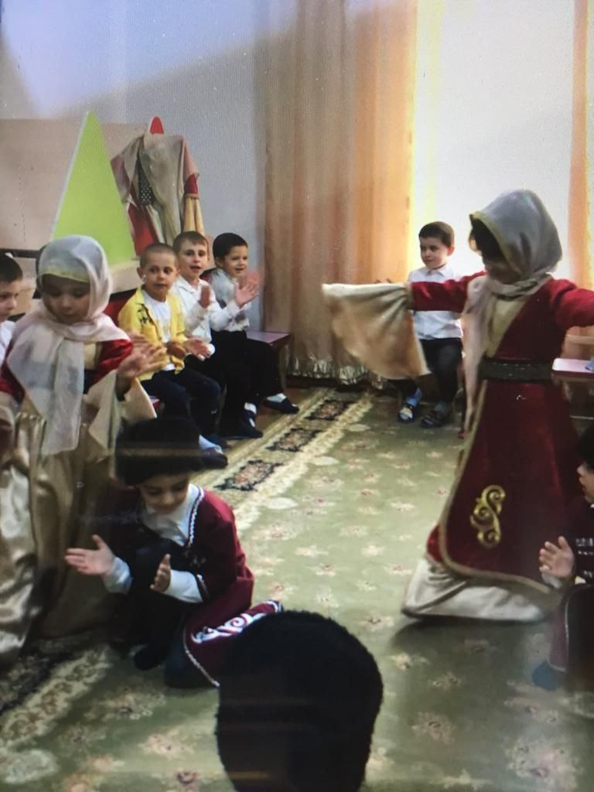

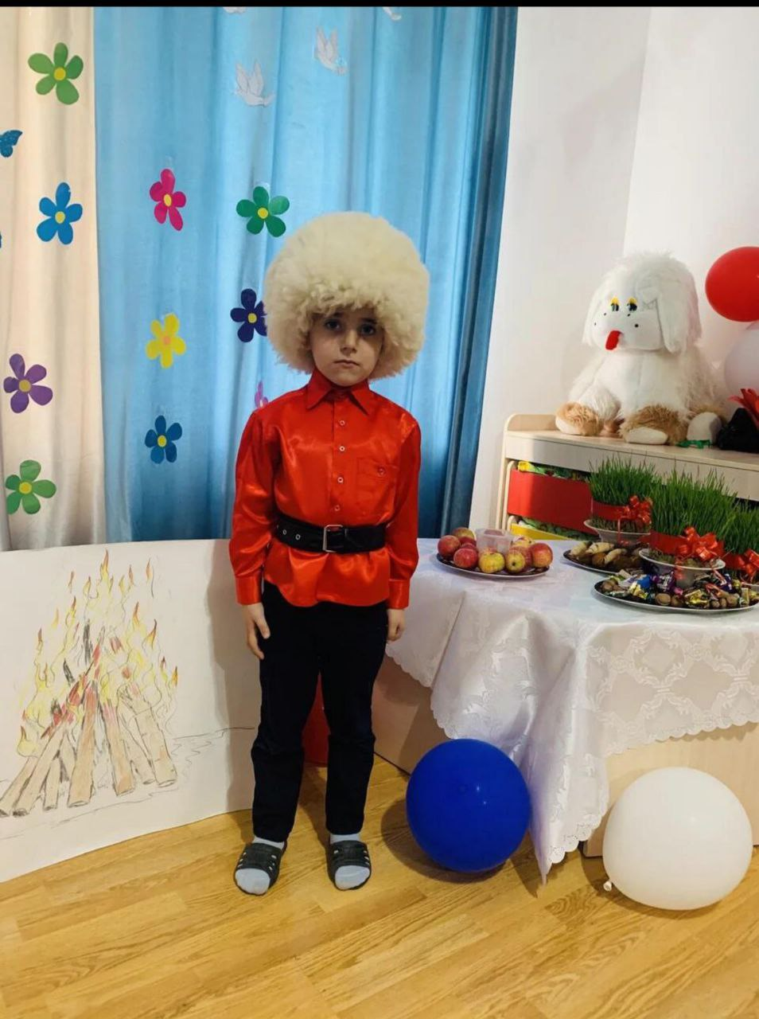

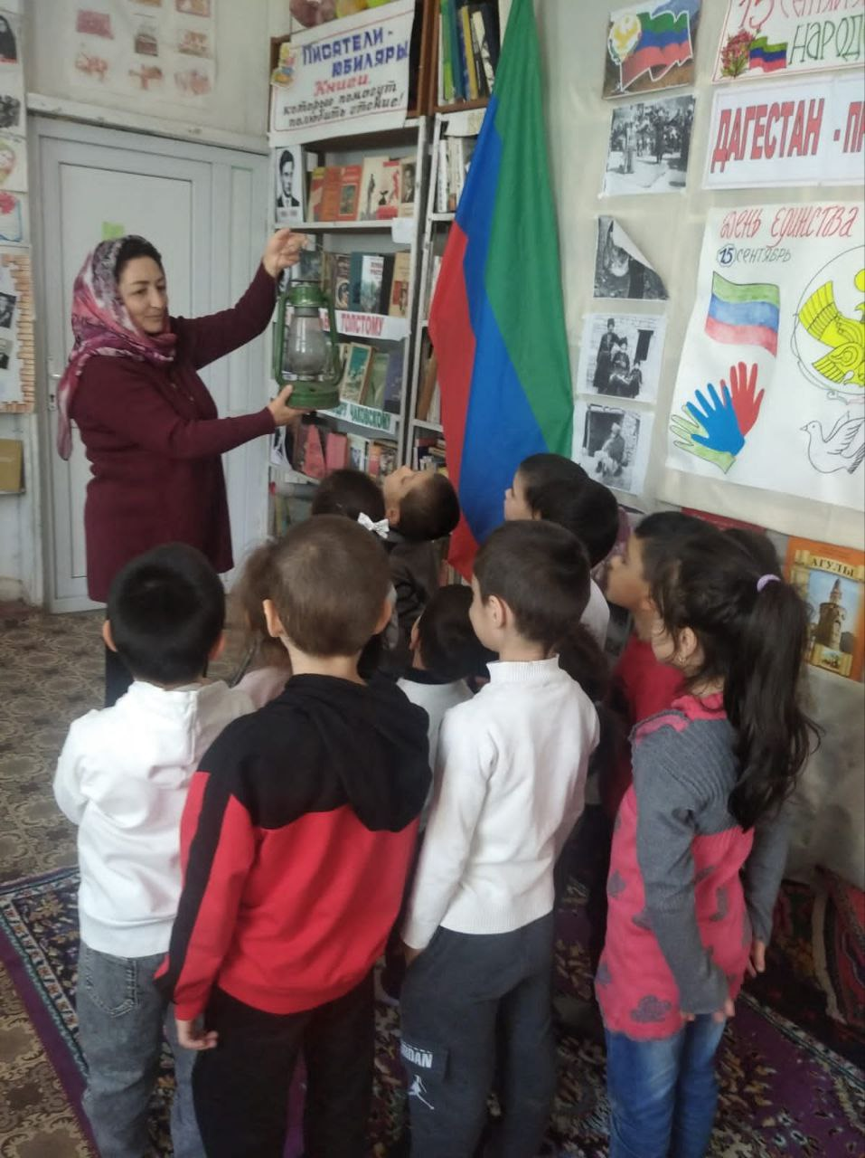

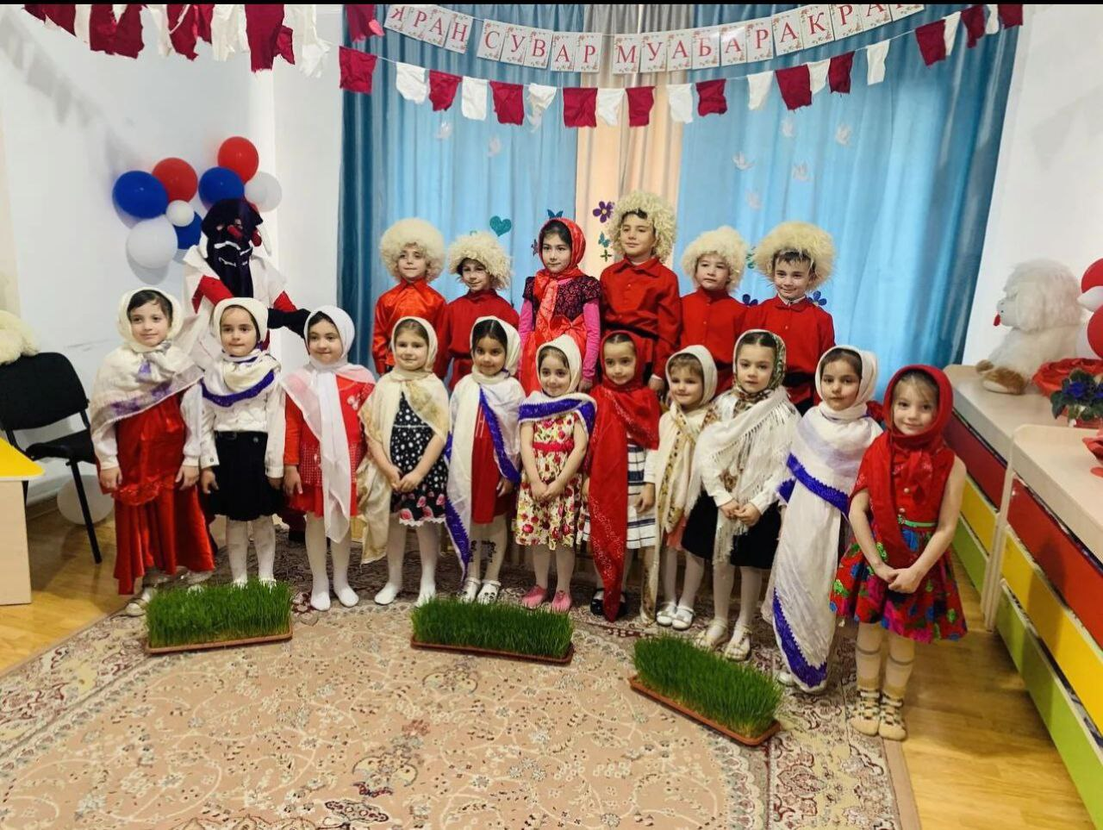
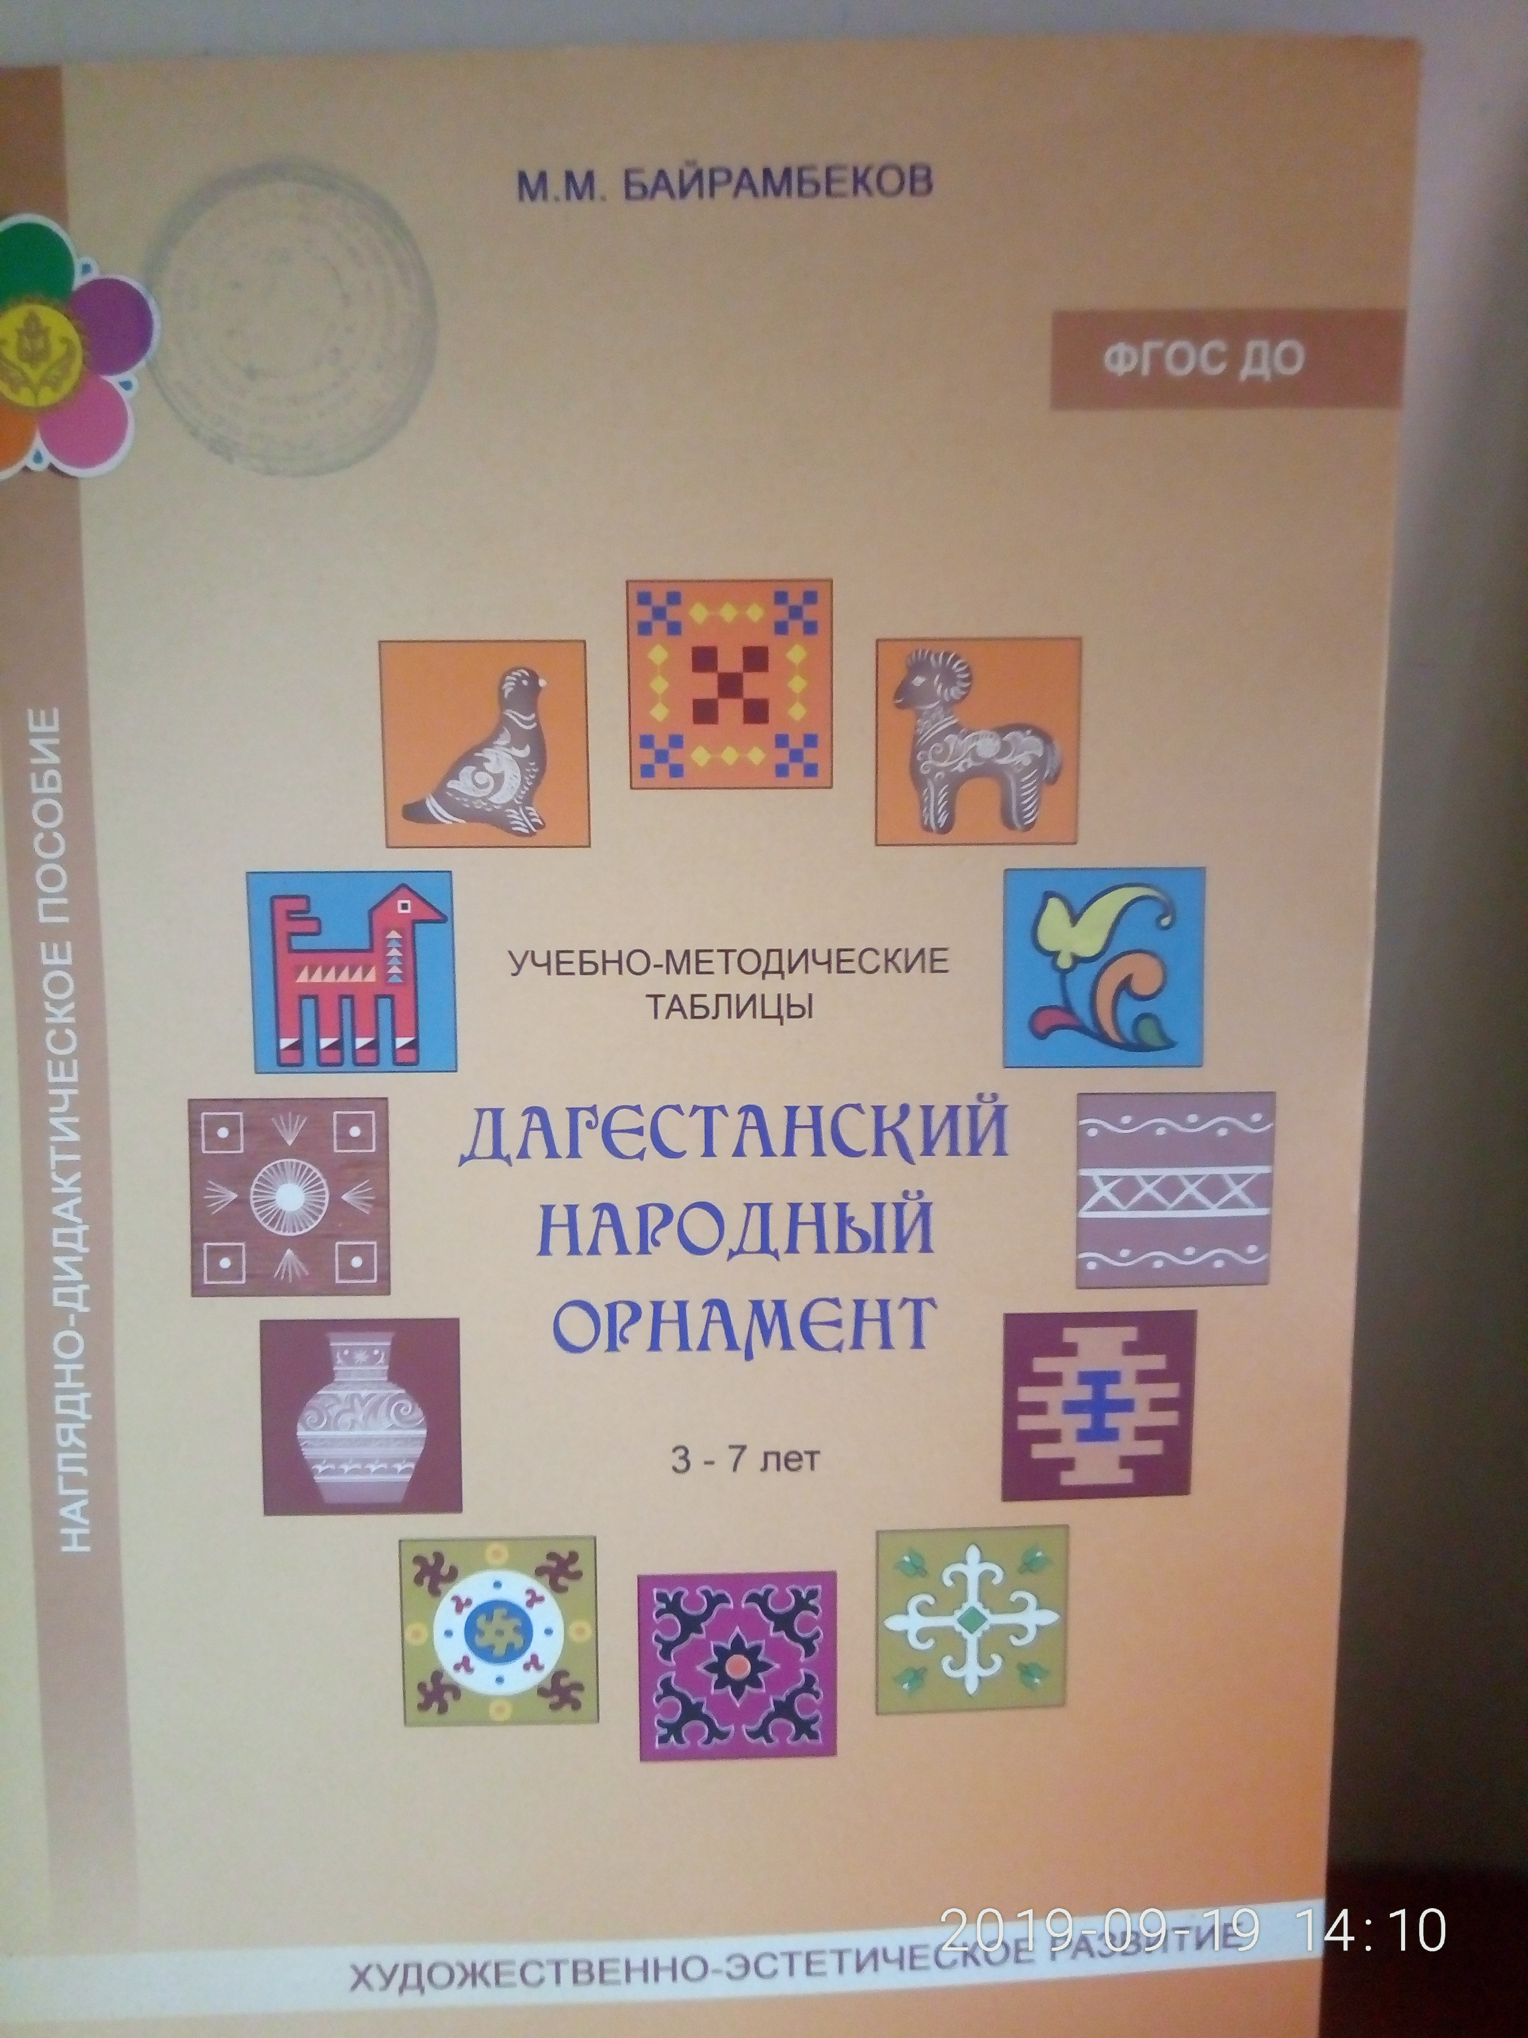

Развития у детей интереса к фольклору народов Дагестана, умения различать малые жанры фольклора : песенка ,считалка, прибаутка, заклички.

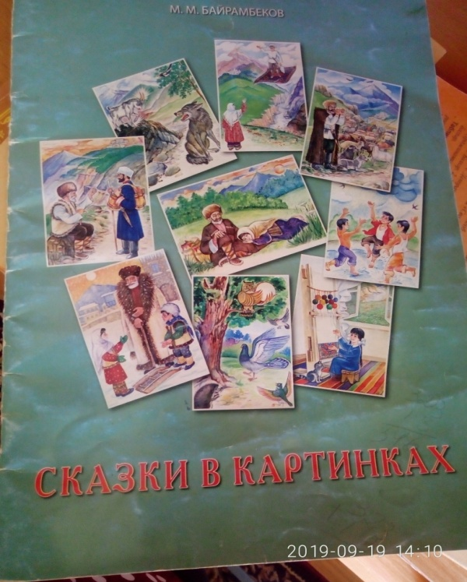
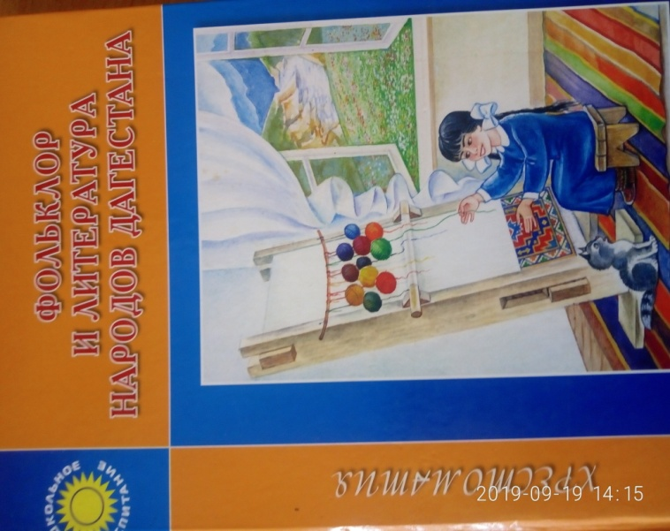

ПОДВИЖНАЯ ИГРА – СПУТНИК ЖИЗНИ РЕБЕНКА.

В дагестанских народных подвижных играх заключено духовное богатство нашего многонационального края. В них отражено прошлое спортивно-игровой культуры, даны средства достижения физического совершенства молодежи.
В народных подвижных играх виден образ жизни людей, их быт, труд, национальные устои. В содержании игр и правилах заключены представления о чести, смелости, мужестве, вызывающие желания стать сильным, ловким, выносливым. Быстрота и красота движений наряду со смекалкой, выдержкой, волевым устремлением к победе, формируют качества будущего школьника.

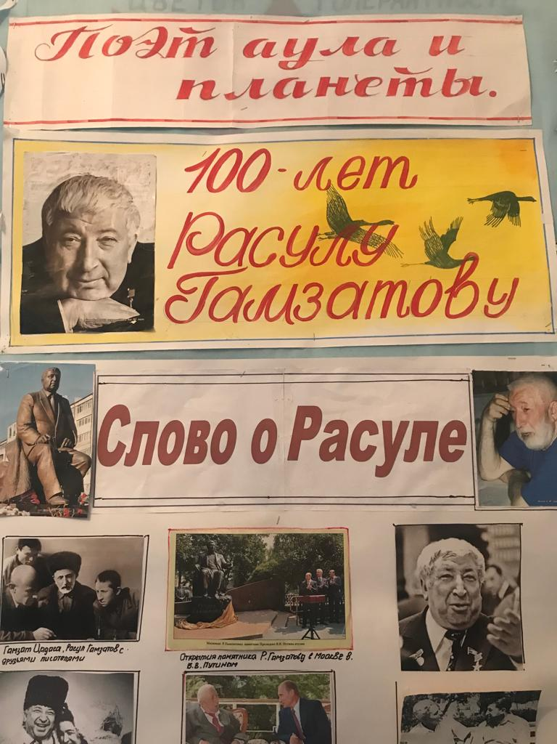

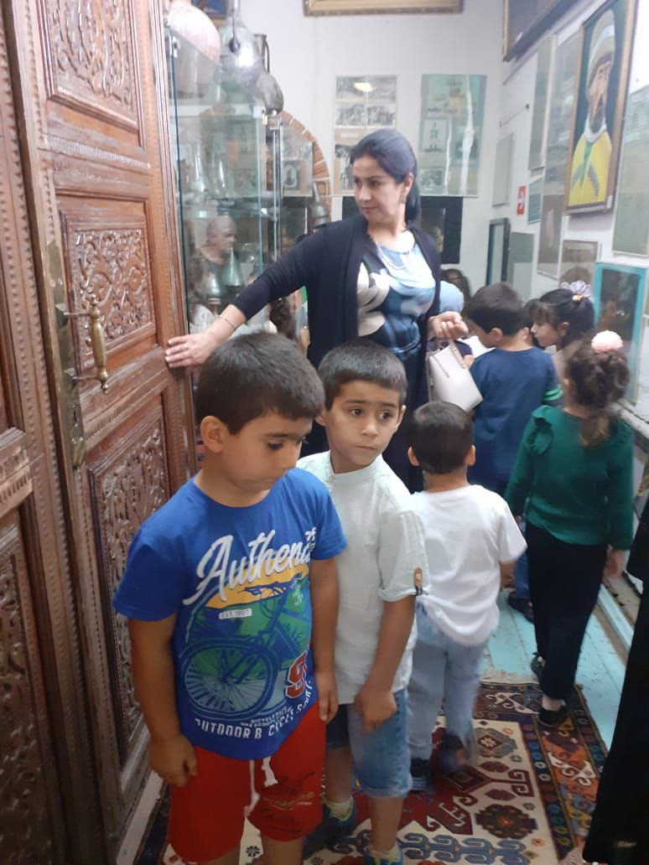
Все это позволяет детям глубже изучать историю своего народа.

